Муниципальное казенное дошкольное образовательное учреждение «Детский сад «Алые паруса» общеразвивающего вида с приоритетным осуществлением художественно-эстетического и физического развития п. Воротынск Бабынинского района Калужской области

**ЛОГОПЕДИЧЕСКОЕ ЗАНЯТИЕ**

**С ИСПОЛЬЗОВАНИЕМ ИНТЕРАКТИВНОЙ ДОСКИ**

**ТЕМА: «ЗВУКИ Р,Р`.БУКВА Р. ( ПРОФЕССИИ)**

Подготовила: Павлютина Наталья Николаевна

Учитель-логопед МКДОУ « Алые паруса»

Воротынск, 2016 год.

**Основные направления развития детей на занятии**: речевое (формирование звуковой аналитико-синтетической активности как предпосылки обучения грамоте); социально-коммуникативное. Занятие соответствует требованием ФГОС. **Тип занятия** закрепление и систематизация полученных знаний и уменийу детей подготовительной группы, имеющих логопедическое заключение ОНР (3 период обучения) **Форма организации:** подгрупповая. **Цель.** Совершенствование навыка дифференциации звуков Р-Р`. **Коррекционно-образовательная:** формировать умение характеризовать звуки в сравнительном аспекте, обобщить преставления детей по теме « профессии». **Коррекционно-развивающая:** развивать фонематический слух, зрительное восприятие, навыки звукового анализа; логическое мышление. **Коррекционно-воспитательная:** воспитывать доброжелательность, навыки сотрудничества, взаимодействия. **Оборудование:** интерактивная доска, мультимедийный проектор, ноутбук; д/и на страницах интерактивной доски (файлы elite Panaboard); кассы звуков и букв; части буквы Р из наждачной бумаги; диск с записью мелодии из сказки «Буратино», диск «Начинаю читать» Колобки (картинки).

**Конспект занятия. 1.Мотивация к деятельности (организационный момент).** *Логопед.* Ребята, вы любите сказки? (Да) Тогда послушайте мелодию и догадайтесь, какой сказочный герой появится у нас на экране (Буратино).

*Логопед открывает 1 страницу на экране.*

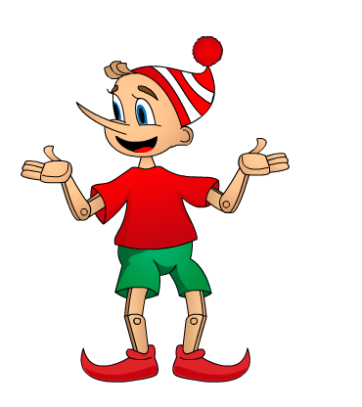

*Логопед.* Буратино хотел прислать по электронной почте видео письмо в котором обращается к нам за помощью . Но наверное что-то перепутал и письмо пришло без звука, одни фотографии. Давайте попробуем их рассмотреть и понять, что случилось у Буратино и помочь ему.

*Логопед открывает 2 страницу на экране.*

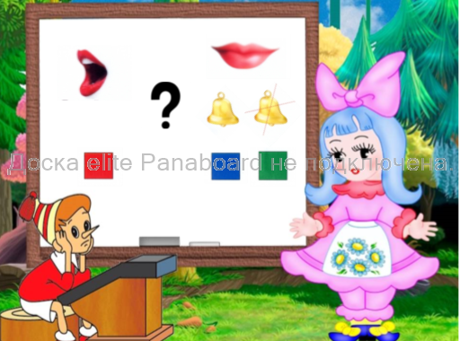

*Логопед:* Ребята, почему Буратино такой грустный? (Мальвина задала ему очень сложные задания (вопросы), а он не может их выполнить (ответить на них).О чем спрашивала Мальвина? (о звуках) На какие группы делятся все звуки? (Ответы детей) Можем мы понять по этой фотографии, о каком звуке или звуках спрашивает Мальвина?(нет) Почему? (мы не слышим, что она говорит)

***2.* Самоопределение к деятельности (введение в тему)** *1.Объявление темы.* *Логопед открывает следующую страницу на экране*

 **

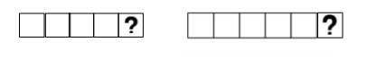

*Логопед:*Ребята, а по этой фотографии, мы можем определить про какие звуки спрашивает Мальвина *(Да)*Что нужно для этого сделать? (Ответы детей) Про какие звуки спрашивает Мальвина? (Р,Р`)

**3.Актуализация знаний по теме (повторение пройденного).** *Логопед закрывает экран шторкой (см. панель вида,на интерактивной доске)*  *Логопед:* Давайте расскажем Буратино, что мы знаем об этих звуках?

*Логопед обращает внимание детей на схему, расположенную на магнитной доске:*

Посмотрите на схему и уберите знаки, которые не подойдут для рассказа об этих звуках.( Два ребенка убирают все не подходящие знаки) Почему вы определили, что эти звуки согласные?(Есть преграда воздуху-язык ) Почему вы оставили простой колокольчик, а не перечеркнутый? (Потому что звуки Р,Р`-звонкие) Как вы определили что они звонкие? (Положили руку на горло, оно работает)

Почему вы оставили синий и зеленый квадраты? (Потому что звук Р-твердый, Р`-мягкий)

Чем похожи эти звуки? (согласные , звонкие) Чем отличаются друг от друга (один мягкий, другой твердый)

**4. Практическая деятельность(основная часть).** *Д/у « Угадай какой звук?». Дети стоят за стульчиками в проходе между столами. Логопед:* Научим Буратино определять, какой звук спрятался в слоге. Если услышите твердый звук, то топаете, если мягкий хлопаетеРА-РИ-РУ-РЕ-РЮ-РЭ-РЫ-РЁ.

*Соотношение звука с буквой.*  Логопед открывает следующую страничку и просит детей догадаться, что необходимо выполнить в этом задании? (Выбрать букву,которой обозначают звуки Р,Р`на письме. )



Дети зачеркивают все «неправильные» буквы.

*Логопед:* Из каких частей состоит буква Р. (Из палочки и полуовала). С какой стороны нужно чертить полукруг? (с правой) Дети выкладывают букву из частей наждачной бумаги.



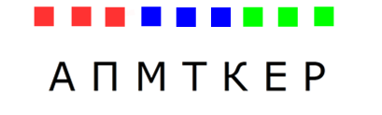

Д/ *Упражнение сложи слово* Логопед открывает следующую страничку доски и просит догадаться, что необходимо выполнить в этом задании? (Сложить слово РЕПКА из звуков и букв) Предлагает детям обьединиться в пары, чтобы выполнить это задание.

*Логопед:* Что означает слово репка?(Это овощь) Сколько слогов в слове репка?(два) Почему вы догадались что два?(Сколько в слове гласных столько и слогов) Сколько звуков в слове репка (5) Назовите гласные звуки которые мы слышим в этом слове (Э,А). Согласный мягкий(Р`). Согласные твердые(П,К). Согласный звонкий (Р`). Какую букву вы поставили второй(Е). Почему Е, а не Э, мы же слышим Э, когда говорим это слово. Потому что после мягкого звука, когда слышим Э, писать нужно Е.

***Физкультминутка****. Логопед:* Ребята Буратино когда долго занимается очень устает, давайте покажем в какую игру он может поиграть чтобы отдохнуть.

Буратино потянулся, Раз нагнулся, Два нагнулся, Руки в стороны развел, Ключик видно не нашел. Чтобы ключик нам достать, Нужно на носочки встать.

Дети выполняют стоя на ковре.(Два раза)

*Д/Игра «Найди свой домик».* Дети стоят на ковре (На магнитной доске изображены два домика, один с синим окошком, другой с зеленым окошком, а на столе лежат картинки с изображением людей разных профессий) *Логопед:* Для того чтобы определить, какое следующее задание предложила Мальвина, необходимо сначала посмотреть на картинки и назвать, кто на ней изображен. Дети называют слова по картинкам. Логопед просит догадаться, каким образом Буратино должен распределить эти картинки на доске? (Профессии в названии которых твердый звук Р поставить рядом с домиком у которого синее окошко, мягкий звук Р`- зеленое). Дети выполняют задание.

Затем садятся за столы.

*Интерактивная игра «Помощь на пожаре»(на диске «Начинаю читать»).*

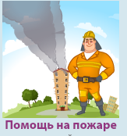

*Логопед:* Ребята,человек какой профессии спасает людей от пожара? (Пожарный) Ему необходима наша помощь! Давайте сядем за столы и послушаем, что мы должны сделать? Дети выполняют задание.

*Д/Игра «Найди место звука в слове».* *Логопед:* Догадайтесь, что необходимо выполнить в этом задании. ( Предметы со звуками р,р`в начале - в первый ящик, в середине - во второй, в конце – в третий.)

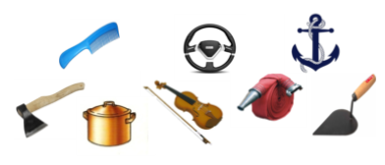



Д/У «Составь предложение» Логопед предлагает детям рассказать Буратино, человеку какой профессии и для чего необходим каждый инструмент, и придумать как можно больше слов в этом предложении со звуками Р,Р` ( Рукав нужен пожарному, чтобы потушить пожар и т д.) **5.Диагностическая деятельность.** *Логопед.* Ребята мы с вами выполнили все задания, которые предложила Мальвина Буратино, посмотрев нашу видеозапись он, конечно же, научится различать эти звуки. Что расскажет Буратино Мальвине о звуках Р,Р`(дети повторяют характеристику звуков в сравнительном аспекте) Сегодня вечером мы с вами научим Буратино печатать буквы и слова в тетради. **6. Рефлексивная деятельность.***Логопед:*  Буратино очень надеялся, что мы ему поможем, поэтому попросил Пекаря испечь нам колобков. Выберете себе колобка, который покатится с вами домой. Дети выбирают колобков и объясняют свой выбор. (Я выбрала веселого колобка, потому что выполнила все задания правильно, отвечала полным ответом и т. д.)